**МНОГОГРАННИКИ**

Многоугольники, из которых составлен многогранник, называются его гранями. При этом предполагается, что никакие две соседние грани многогранника не лежат в одной плоскости.

Стороны граней называются рёбрами, а концы рёбер — вершинами многогранника.

Отрезок, соединяющий две вершины, не принадлежащие одной грани, называется диагональю многогранника.

Многогранники бывают выпуклыми и невыпуклыми.

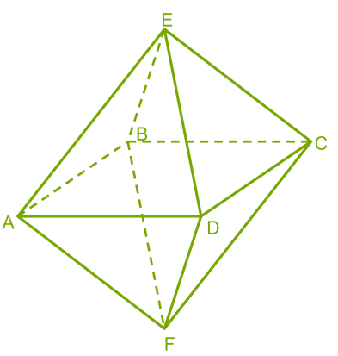

Выпуклый многогранник характеризуется тем, что он расположен по одну сторону от плоскости каждой своей грани. На рисунке выпуклый многогранник — октаэдр. У октаэдра восемь граней, все грани — правильные треугольники.

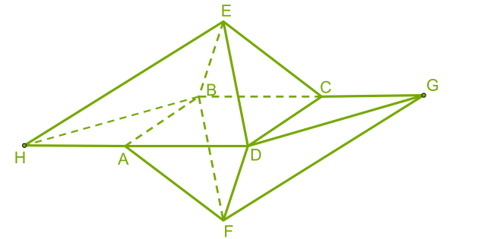

На рисунке — невыпуклый (вогнутый) многоугольник. Если рассмотреть, например, плоскость треугольника *EDC*, то, очевидно, часть многоугольника находится по одну сторону, а часть — по другую сторону этой плоскости.

Для дальнейших определений введём понятие параллельных плоскостей и параллельных прямых в пространстве и перпендикулярности прямой и плоскости.

Две плоскости называются параллельными, если они не имеют общих точек.

Две прямые в пространстве называются параллельными, если они лежат в одной плоскости и не пересекаются.

Прямую называют перпендикулярной к плоскости, если она перпендикулярна к любой прямой в этой плоскости.

Призма

Теперь можем ввести определение призмы.

*n*-угольной призмой называют многогранник, составленный из двух равных *n*-угольников, лежащих в параллельных плоскостях, и *n*-параллелограммов, которые образовались при соединении вершин *n*-угольников отрезками параллельных прямых.

Равные *n*-угольники называют основаниями призмы.

Стороны многоугольников называют рёбрами оснований.

Параллелограммы называют боковыми гранями призмы.

Параллельные отрезки называют боковыми рёбрами призмы.

Призмы бывают прямыми и наклонными.

Если основания прямой призмы — правильные многоугольники, то такую призму называют правильной.

У прямых призм все боковые грани — прямоугольники. Боковые рёбра прямой призмы перпендикулярны к плоскостям её оснований.

Если из любой точки одного основания провести перпендикуляр к другому основанию призмы, то этот перпендикуляр называют высотой призмы.

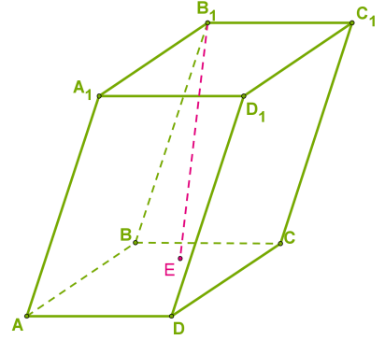

На рисунке — наклонная четырёхугольная призма, в которой проведена высота *B*1*E*.

В прямой призме каждое из боковых рёбер является высотой призмы.

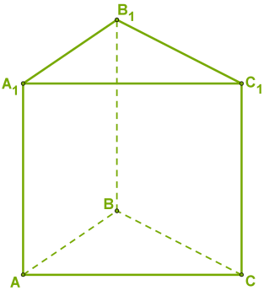

На рисунке — прямая треугольная призма. Все боковые грани — прямоугольники, любое боковое ребро можно называть высотой призмы. У треугольной призмы нет диагоналей, так как все вершины соединены рёбрами.

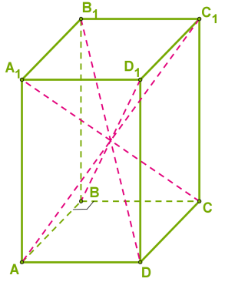

На рисунке — правильная четырёхугольная призма. Основания призмы — квадраты. Все диагонали правильной четырёхугольной призмы равны, пересекаются в одной точке и делятся в этой точке пополам.

Четырёхугольная призма, основания которой — параллелограммы, называется параллелепипедом.

Вышеупомянутую правильную четырёхугольную призму можно также называть прямым параллелепипедом.

Если основания прямого параллелепипеда — прямоугольники, то этот параллелепипед — прямоугольный.

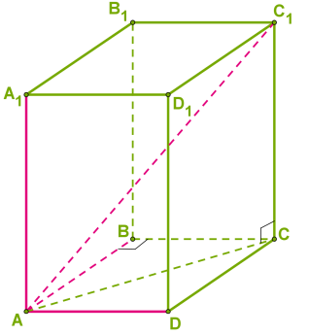

На рисунке — прямоугольный параллелепипед. Длины трёх рёбер с общей вершиной называют измерениями прямоугольного параллелепипеда.

Например, *AB*, *AD* и *AA*1 можно называть измерениями.

Так как треугольники *ABC* и *ACC*1 — прямоугольные, то, следовательно, квадрат длины диагонали прямоугольного параллелепипеда равен сумме квадратов его измерений:

*AC*12=*AB*2+*AD*2+*AA*12.

Если через соответственные диагонали оснований провести сечение, получится то, что называют диагональным сечением призмы.

В прямых призмах диагональные сечения являются прямоугольниками. Через равные диагонали проходят равные диагональные сечения.

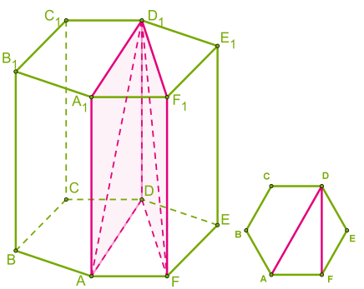

На рисунке — правильная шестиугольная призма, в которой проведены два разных диагональных сечения, которые проходят через диагонали с разными длинами.

Основные формулы для расчётов в прямых призмах

1. Боковая поверхность *S*бок.=*P*осн.⋅*H*, где *H* — высота призмы. Для наклонных призм площадь каждой боковой грани определяется отдельно.

2. Полная поверхность *S*полн.=2⋅*S*осн.+*S*бок.. Эта формула справедлива для всех призм, не только для прямых.

3. Объём *V*=*S*осн.⋅*H*. Эта формула справедлива для всех призм, не только для прямых.

Пирамида

*n*-угольная пирамида — многогранник, составленный из *n*-угольника в основании и *n*-треугольников, которые образовались при соединении точки вершины пирамиды со всеми вершинами многоугольника основания.

*n*-угольник называют основанием пирамиды.

Треугольники — боковые грани пирамиды.

Общая вершина треугольников — вершина пирамиды.

Рёбра, выходящие из вершины — боковые рёбра пирамиды.

Перпендикуляр от вершины пирамиды к плоскости основания называют высотой пирамиды.

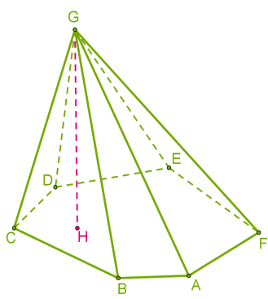

На рисунке — шестиугольная пирамида *GABCDEF*, проведена высота пирамиды *GH*.

Пирамиду, в основании которой правильный многоугольник, и высота соединяет вершину пирамиды с центром правильного многоугольника, называют правильной.

У правильной пирамиды все боковые грани — равные равнобедренные треугольники. Если провести высоты этих треугольников, то они также будут равны.

Высоту боковой грани правильной пирамиды называют апофемой.

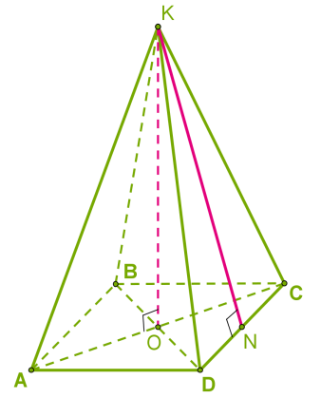

На рисунке — правильная четырёхугольная пирамида. Высота пирамиды *KO* проведена от вершины *K* к центру основания *O*.

Высота боковой грани *KN* — апофема.

Если у правильной треугольной пирамиды все боковые грани — равносторонние треугольники (равные с основанием), то такую пирамиду называют правильным тетраэдром:

Δ*ABC*=Δ*ABD*=Δ*ACD*=Δ*BCD*п.

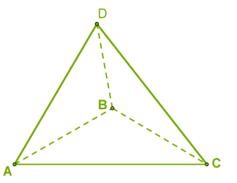

Если у многоугольника в основании есть диагонали, то через эти диагонали и вершину пирамиды можно провести диагональное сечение.

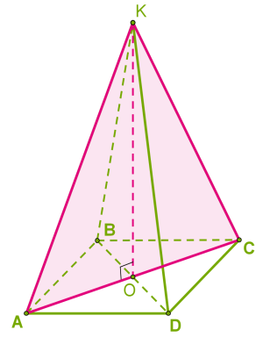

На рисунке проведено диагональное сечение правильной четырёхугольной пирамиды.

Основные формулы для расчётов в правильных пирамидах

1. Боковая поверхность *S*бок.=*P*осн.⋅*h*2, где *h* — апофема. Для пирамид, которые не являются правильными, необходимо определить отдельно поверхность каждой боковой грани.

2. Полная поверхность *S*полн.=*S*осн.+*S*бок.. Эта формула справедлива для всех пирамид, не только для правильных.

3. Объём *V*=13⋅*S*осн.⋅*H*, где *H* — высота пирамиды. Эта формула справедлива для всех пирамид, не только для правильных.